GE Rohrschott90 Plus EN d200 L:9cm

Geberit

Eigenschaften

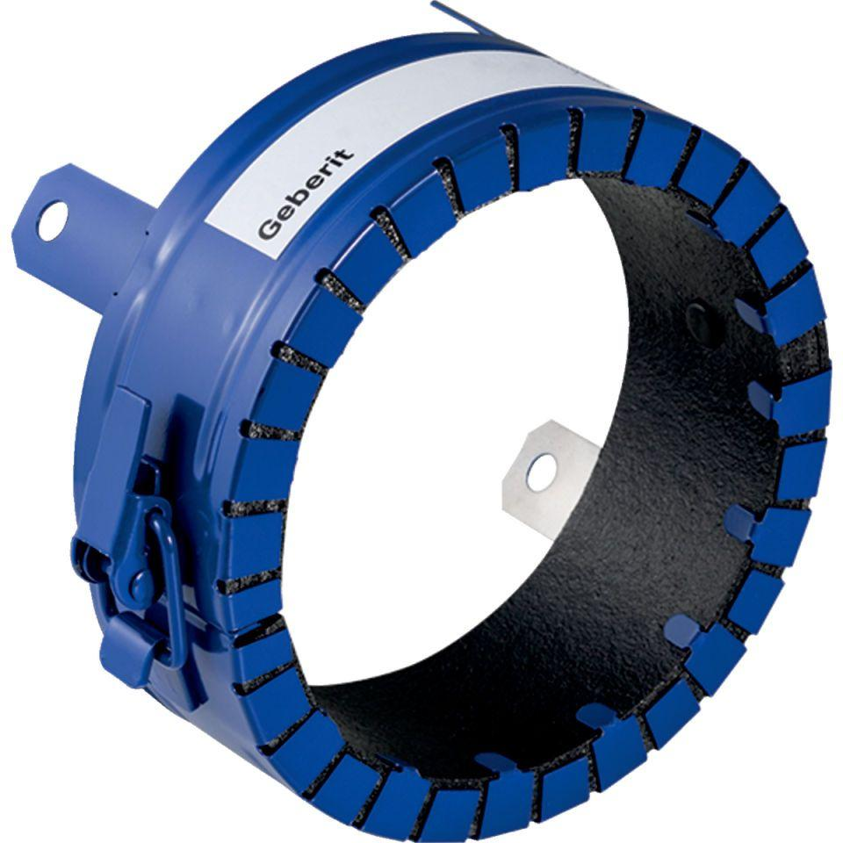

GTIN:

4025410904508

HAN:

348336002

Produkt

Rohrschott

Durchmesser (mm)

200,00